Köln, 06. August 2019
Hommel GmbH
Donatusstraße 24
50767 Köln
Deutschland

Kontakt
Sibylle Ebert
Telefon: 0221 5989-147
sebert@hommel-gruppe.de

Andreas Dziura
Telefon: 0221 5989-191
adziura@hommel-gruppe.de

www.hommel-gruppe.de

Welt- und Europapremieren auf der EMO 2019
Der japanische Werkzeugmaschinenhersteller Nakamura-Tome präsentiert auf der diesjährigen EMO (Halle 17, Stand B40) in Hannover eine Welt- sowie drei Europremieren für anspruchsvolle Multitasking-Anforderungen.

Der japanische Werkzeugmaschinenhersteller Nakamura-Tome fokussiert sich seit jeher auf die Produktion von innovativen Multitasking-Dreh-Fräszentren für die anspruchsvolle Bearbeitung komplexer Werkstücke. Als Pionier der Multitasking-Bearbeitung konnte Nakamura-Tome bis heute bereits zahlreiche Kunden aus Branchen wie der Medizintechnik oder der Luftfahrt mit seinen Dreh-Fräszentren ausstatten. Auf der diesjährigen EMO (16. bis 21. September 2019) in Hannover präsentiert Nakamura-Tome insgesamt 8 Multitasking-Dreh-Fräszentren, darunter gleich eine Welt- sowie drei Europapremieren.

Weltpremiere Nakamura-Tome JX-250 – bis zu 3 Werkzeuge im Span
Wieso nur ein Werkzeug nutzen, wenn man gleich drei Werkzeuge gleichzeitig einsetzen kann? Mit dem Multitasking-Dreh-Fräszentrum JX-250 können Bediener das Maximum an Zeiteinsparung erreichen. Ausgestattet mit zwei Drehspindeln sowie einer ultrakurzen und kompakten Frässpindel (Frässpindel ist patentiert) und wahlweise einem oder zwei Revolvern bietet dieses Zentrum höchste Flexibilität bei der Bearbeitung von Werkstücken mit einem maximalen Durchmesser von 320 mm und einer Länge von bis zu 1.650 mm. Durch einen integrierten Werkzeugspeicher mit bis zu 120 Werkzeugen und den beiden Revolvern mit jeweils bis zu 24 Werkzeugstationen kann der Bediener auf insgesamt 168 Werkzeuge zurückgreifen und sogar bis zu drei Werkzeuge gleichzeitig unter Span arbeiten lassen. Durch das hohe Maschinengewicht von 25 t ist das JX-250 zudem sehr stabil, selbst bei intensiveren Anwendungen. Unabhängig voneinander gelagerte Führungen sorgen für zusätzliche Präzision, dank vibrationsfreier Bearbeitung.

Europapremiere MX-100 – Maximale Stabilität trotz geringer Stellfläche
Mit 17 t Grundgewicht, bei einer Aufstellfläche von maximal 9,35 m², ist das Multitasking-Dreh-Fräszentrum MX-100 äußerst kompakt gebaut und bietet dennoch maximale Stabilität. Das Zentrum verfügt standardmäßig über zwei Drehspindeln, eine Frässpindel und einen unteren Revolver. Der zeitgleiche Einsatz von Frässpindel und Revolver ermöglicht eine Multitasking-Bearbeitung mit zwei Werkzeugen. Ausgestattet mit einem ATC mit einem Fassungsvermögen von bis zu 72 Werkzeugen sowie dem unten eingesetzten Revolver stehen dem Bediener bei dem MX-100 bis zu 106 Werkzeuge zur Verfügung. Dieses Dreh-Fräszentrum ist optimal für Werkstücke mit einer maximalen Länge von 800 mm geeignet.

Europapremiere SC-100 – Präzise Schwerzerspanung
Wer nun auf der Suche nach einer reinen Revolvermaschine ist, wird selbstverständlich ebenfalls bei Nakamura-Tome fündig. Mit dem Dreh-Fräszentrum SC-100, welches über 2 Drehspindeln sowie einen Revolver mit maximal 24 Werkzeugstationen verfügt, können selbst komplexe Werkstücke problemlos in einer Aufspannung bearbeitet werden. Eine optional zur Verfügung gestellte Y-Achse sorgt bei der Bearbeitung für die nötige Flexibilität und ein integriertes Fertigteilentnahmesystem bringt eine enorme Zeiteinsparung beim Werkstückmanagement mit sich. Mit einer Aufstellfläche von nur 3,86 m² ist das Dreh-Fräszentrum zudem sehr kompakt gebaut.

Europapremiere WY-150 mit Kompaktlader – Integrierte Werkstückbe- und Werkstückentladung
Auch für richtige Automationsfreunde bietet Nakamura-Tome auf der diesjährigen EMO ein Highlight an. Dazu wurde das bereits bewährte Dreh-Fräszentrum WY-150 optional mit einem Kompaktlader ausgestattet, welcher die Maschine in kürzester Zeit automatisiert mit neuen Werkstücken bestückt und die fertig bearbeiteten Werkstücke aus der Maschine entlädt. Der integrierte Kompaktlader kann Werkstücke mit einer Länge zwischen 20 und 50 mm, einem Durchmesser von 30 bis 100 mm und maximal 1 kg transportieren. Bei dem WY-150 werden im Standard zwei Drehspindeln sowie zwei Revolver und zwei Y-Achsen verbaut, sodass auch bei diesem Dreh-Fräszentrum zwei Werkzeuge zur gleichen Zeit unter Span arbeiten können. Die eingesetzten Revolver können wahlweise mit insgesamt 24 angetriebenen Werkzeugen oder 48 feststehenden Werkzeugen bestückt werden.

Diese vier Highlights sowie vier weitere hochpräzise Dreh-Fräszentren präsentiert Nakamura-Tome auf seinem EMO-Messestand B40 in Halle 17. Schauen Sie vorbei und überzeugen Sie sich selbst von den Qualitäten der Nakamura-Tome Multitasking-Dreh-Fräszenten.

Nähere Informationen finden Sie unter:
www.hommel-gruppe.de

577 Wörter, 4.543 Zeichen

Boilerplate Hommel Gruppe:
Die Hommel Gruppe, mit Hauptsitz in Köln, wurde im Jahr 1876 gegründet und zählt heute zu den größten Beratungs-, Vertriebs- und Servicegesellschaft für Werkzeug- und Kreuzschleifmaschinen in Deutschland. Mit technologischem Know-how und der Erfahrung von rund 200 Mitarbeitern übernimmt die Hommel Gruppe den Neumaschinenvertrieb für die Hersteller Sunnen, Nakamura-Tome, Quaser, Chevalier und Caruso. Maßgeschneiderte vollumfassende Dienstleistungen rund um die CNC-Werkzeugmaschine, hochwertige Gebrauchtmaschinen, komplexe Fertigungssysteme und Automationslösungen sowie ein Präzisionswerkzeugservice und der Sonderwerkzeugbau runden das Portfolio ab. Aktuell betreut die Hommel Gruppe mehr als 20.000 Maschinen mit passgenauen und profitablen Lösungen für die wirtschaftliche Zerspanung.

Bilder zur Presseinformation:

Bild 1 | 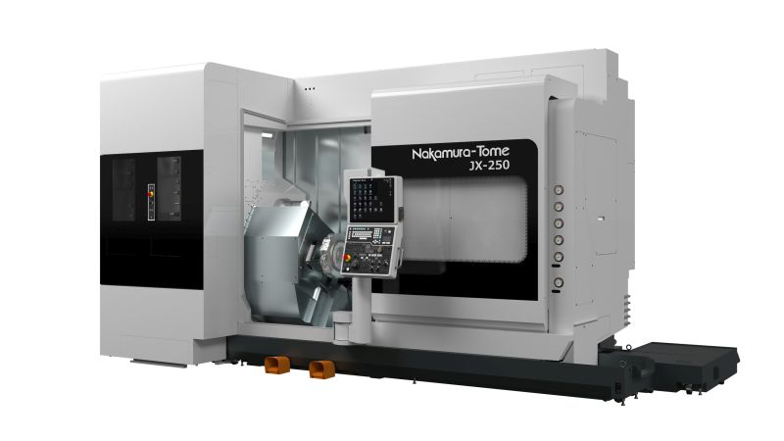 | Mit dem Multitasking-Dreh-Fräszentrum JX-250 können Bediener das Maximum an Zeiteinsparung erreichen.  Bild: Hommel Gruppe

Bild 2 | 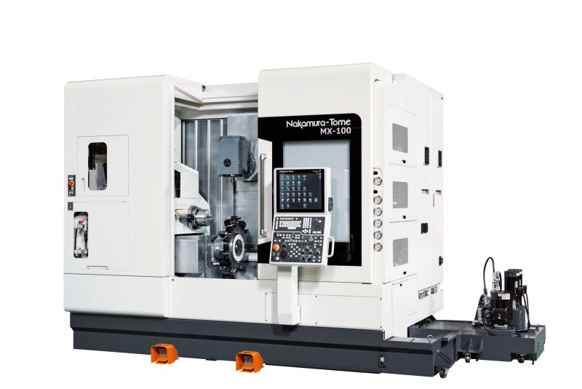 | Mit 17 t Grundgewicht, bei einer Aufstellfläche von maximal 9,35 m², ist das Multitasking-Dreh-Fräszentrum MX-100 äußerst kompakt gebaut und bietet dennoch maximale Stabilität.  Bild: Hommel Gruppe

Bild 3 | 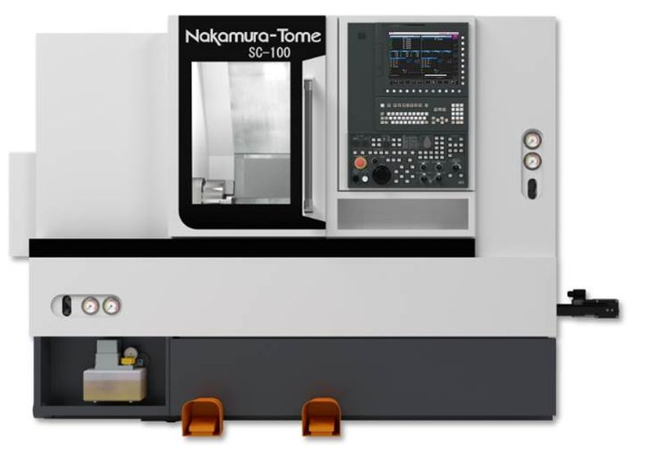 | Mit dem Dreh-Fräszentrum SC-100, welches über 2 Drehspindeln sowie einem Revolver mit maximal 24 Werkzeugstationen verfügt, können selbst komplexe Werkstücke problemlos in einer Aufspannung bearbeitet werden.  Bild: Hommel Gruppe

Bild 4 | 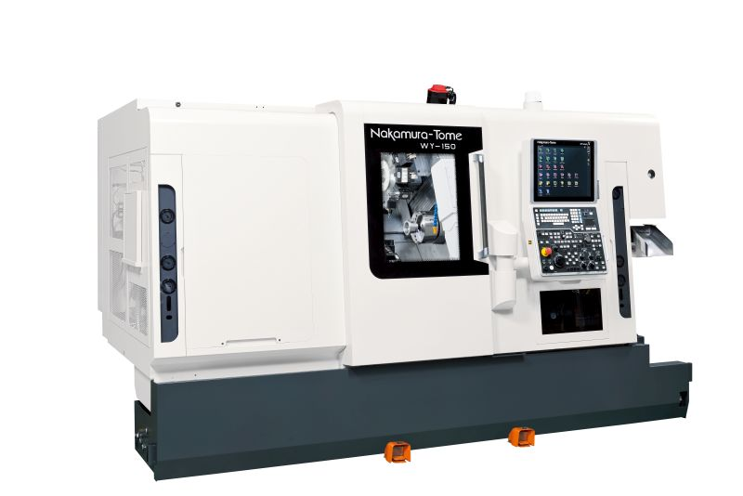 | Dazu wurde das bereits bewährte Dreh-Fräszentrum WY-150 optional mit einem Kompaktlader ausgestattet, welcher die Maschine in kürzester Zeit automatisiert mit neuen Werkstücken bestückt und die fertig bearbeiteten Werkstücke aus der Maschine entlädt.  Bild: Hommel Gruppe

Sie wünschen weitere Fotos für eine Veröffentlichung? Dann sprechen Sie
uns gerne an und wir übersenden Ihnen weiteres Bildmaterial.

Ansprechpartner: Andreas Dziura, Telefon: 0221 5989-191, adziura@hommel-gruppe.de

Darüber hinaus finden Sie unsere Presseinformationen und Fotos unter www.hommel-gruppe.de/presseportal/geschuetztes-presseportal/
(Zugang nur mit Registrierung möglich)

